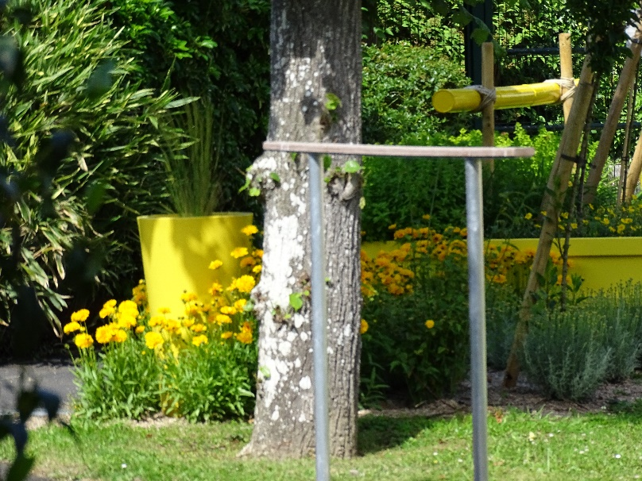

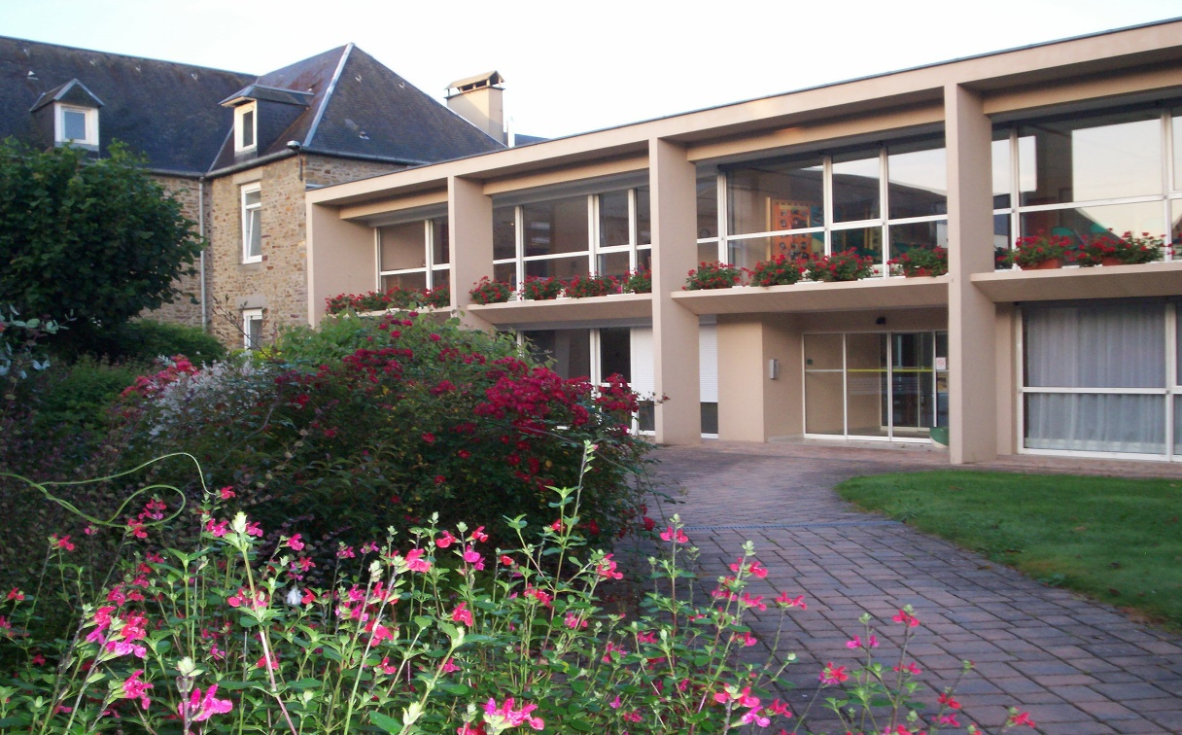

RAPPORT D’ENQUETE DE SATISFACTION 2022
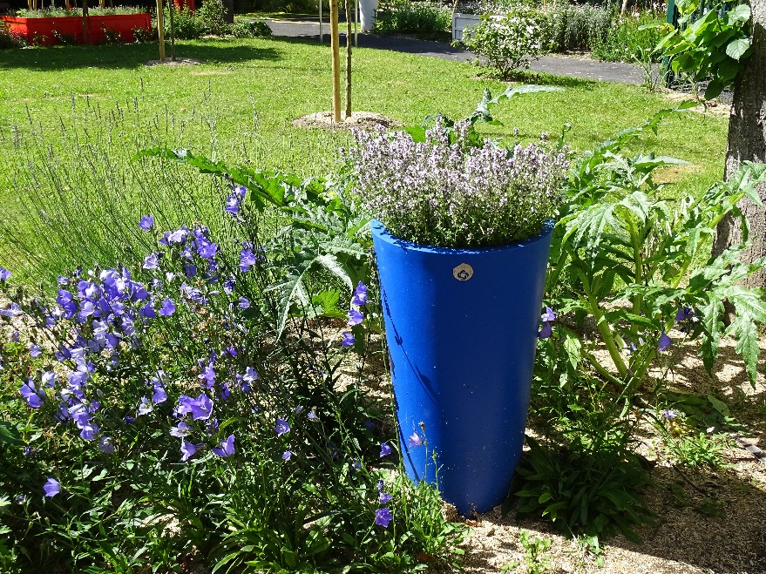
MENEE AUPRES DES HABITANTS DE L’EHPAD

SOMMAIRE

- INTRODUCTION

- PRESENTATION DES HABITANTS
- L’ACCUEIL
- LE LOGEMENT
- LES SOINS
- LE MEDICAL
- LES REPAS
- LE LINGE
- L’ANIMATION
- LA NUIT
- LES RELATIONS AVEC LE PERSONNEL
- LE CADRE DE VIE
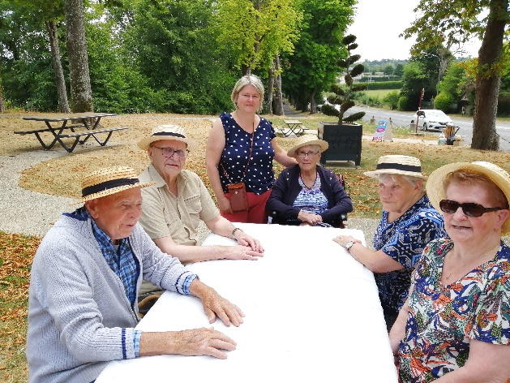
- CONCLUSION
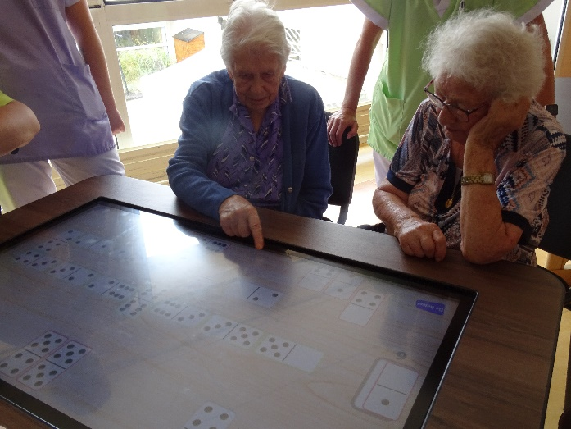

- INTRODUCTION
Les enquêtes de satisfaction font partie intégrante de la démarche qualité mise en place dans notre établissement, aussi, dans un souci d’amélioration de la qualité des prestations proposées et afin de répondre au mieux aux attentes et aux besoins de nos habitants, nous avons réalisé une enquête de satisfaction pendant le mois d’octobre 2022.
Les objectifs de cette enquête sont de mesurer les niveaux de satisfaction de nos habitants, de connaitre leurs attentes et leurs motifs de satisfaction comme d’insatisfaction.
L’enquête a été réalisée auprès de 62 habitants de l’EHPAD sur 102 habitants des secteurs Glycines, Aquarelle, Bleuets et Mimosas. Nous avons volontairement exclu de cette enquête les habitants du secteur protégé « Les Jonquilles », ainsi que certains habitants qui auraient pu être mis en difficulté et/ou perturbés par le questionnaire essentiellement du fait de leurs troubles cognitifs importants.
Cet échantillon d’habitants a été défini par le comité qualité de l’EHPAD, sur la base des aptitudes des habitants à apporter des réponses justes et cohérentes au questionnaire de l’enquête. Nous avons proposé à nos habitants de renseigner ce questionnaire seuls ou accompagnés d’un agent extérieur à ces services.
En parallèle, un questionnaire spécifique a été proposé à chaque référent familial, et ce pour l’ensemble des 102 résidents.
Le taux de questionnaires renseignés et complets est de 87,1 %.

Le questionnaire de l’enquête comprend 44 questions réparties selon les thématiques suivantes : L’Accueil, le logement, les soins, le médical, les repas, le linge, l’animation, la nuit, les relations avec le personnel, et le cadre de vie.

- PRESENTATION DES HABITANTS

Sur les 54 habitants ayant répondu 39 sont des femmes et 15 sont des hommes, répartis selon les catégories d’âge suivantes :

6 d’entre eux vivent à l’EHPAD depuis mois de 6 mois contre 48 depuis plus de 6 mois. L’entrée dans l’établissement s’est faite par choix pour 25 d’entre eux, en situation d’urgence pour 11 d’entre eux, ou pour une autre raison pour 14 :
- A la suite d’une hospitalisation
- Le maintien à domicile étant devenu trop difficile
- A la demande des enfants

4 questionnaires sont restés sans réponse à cette question.

Avant l’entrée nous réalisons toujours une visite de préadmission en binôme (1 Infirmière et 1 Agent du service concerné) quand la situation le permet (Distance pas trop importante avec le lieu de rencontre, situation sanitaire, …), sauf quand la personne fréquentait déjà l’Accueil de jour au sein de notre établissement.
Parmi les habitants interrogés 18 ont répondu ne pas avoir bénéficié de cette visite et 19 ne se rappelle plus (14 ont répondu oui et 3 n’ont pas répondu).

Cependant il est certain que plusieurs habitants ayant répondu non ont pourtant bénéficié d’une visite avant l’entrée.

Pour les habitants ayant répondu oui, cette visite s’est déroulée à leur domicile, dans un autre établissement (EHPAD, résidence autonomie, centre hospitalier, …) ou dans notre EHPAD car ils se sont eux même déplacés.

Cette visite est un moment essentiel de notre accompagnement, un moment important de rencontre, de recueil d’informations de part et d’autre, le moment pour la personne d'exprimer son consentement et de se préparer au changement.
Cette rencontre va nous permettre de nous présenter, de présenter l’EHPAD et le secteur dans lequel la personne va être accueillie, de répondre à ses interrogations, d’évaluer ses besoins et ses attentes.
Les habitants ont peu répondu à la question : Avez-vous le sentiment d’avoir été suffisamment informé lors de cette visite sur le fonctionnement de l’établissement (36 sans réponse, 15 oui et 3 non).

Et enfin, les secteurs représentés dans ce questionnaire sont les suivants :

- L’ACCUEIL

La majorité de nos habitants sont satisfaits ou très satisfaits de l’accueil qui leur a été réservé par les soignants (50% satisfaits – 46,3% très satisfaits)
Peu de réponses concernant l’accueil réservé par les agents administratifs (40,7 % sans réponse) et l’information reçue sur la prise en charge administrative (46,3 % sans réponse).
Une des pistes d’explication peut être que les proches s’occupent souvent des formalités administratives (fourniture des documents, etc…)
Les habitants ayant répondus sont en majorité satisfaits.
Les réponses sont à peu près du même ordre concernant l’information sur la prise en charge médicale (38,9 % sans réponse).

1 | Le personnel vous a t’il aidé à vous intégrer (présentation à d’autres habitants, présentation des locaux, etc. … ?
2 | Vous sentez vous suffisamment entouré ?

Axe d’amélioration : Prendre le temps pour présenter les résidents voisins et faire découvrir les locaux à l’ensemble de nos nouveaux habitants ainsi que l’équipe soignante et administrative.

- LE LOGEMENT

Les habitants sont attachés à leur ancien domicile, c’est toujours très délicat et difficile de considérer sa chambre comme un vrai « chez soi ». Mais, l’enjeu de l’établissement est que l’habitant se sente vraiment chez lui au sein de l’EHPAD.

Les habitants sont en grande majorité satisfaits ou très satisfaits de la propreté de leur chambre et des petites réparations effectuées dans celles-ci.
Les chambres peuvent être décorées à leur convenance pour 83,3 % de nos habitants.
85,2 % de nos habitants se sentent chez eux dans leur chambre mais seulement 40,7 % estime avoir tout le temps et 31,5 % souvent, l’intimité nécessaire à leur vie privée. 11,1 % uniquement de temps en temps.
Certains habitants trouvent leur chambre trop petite, il y manque une douche, d’autres préféreraient être chez eux
« Ce n’est pas pareil qu’à domicile !!»

Dans une chambre à deux il est difficile d’organiser la chambre à sa convenance, et parfois des visites inopinées d’autres résidents posent soucis

Actuellement les locaux de l’EHPAD sont effectivement caractérisés par de nombreuses petites chambres sans douches individuelles dans l’ensemble des chambres. Il y a 6 chambres doubles.
Cependant les habitants peuvent personnaliser leur domicile avec des éléments de mobilier et de décoration.

L’approche domiciliaire développée dans le cadre de notre démarche « Humanitude » a pour objectif de permettre aux habitants l’appropriation de leur logement et le respect de leur intimité en toute circonstance : Valorisation du TOC TOC, remise des clés, choix de garder la porte du logement ouverte ou fermée, …
Chaque professionnel doit veiller au respect de la volonté de la personne, de son intimité, de sa tranquillité et de son rythme de vie.
Un projet de restructuration de l’établissement est en cours pour les années à venir.
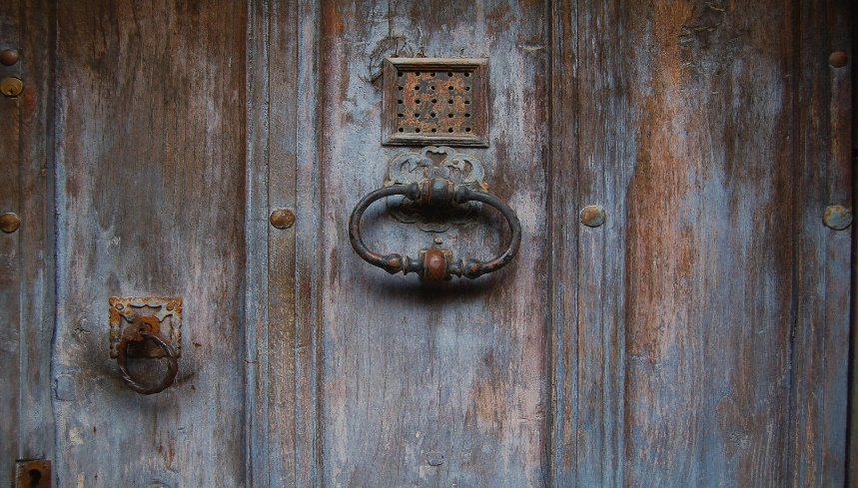
VOICI MON DOMICILE
Veuillez frapper avant d’entrer...je ne serais pas surpris(e)
Toc toc toc… laissez-moi le temps de vous répondre…
Si je ne vous réponds pas : toc toc toc
Si je ne réponds toujours pas : toc
Puis entrez…
Bonjour ! Venez en face de moi que je puisse vous voir
et dites-moi qui vous êtes ...

- LES SOINS

Les soins d’hygiène représentent un élément essentiel du bien-être physique et moral de nos habitants, la toilette est un moment d’observation et de relation privilégiée entre le soignant et la personne âgée. Certains habitants font leur toilette seule mais la grande majorité bénéficie d’un accompagnement de l’équipe soignante.

Dans la démarche « humanitude » prendre le temps pour bien expliquer les gestes avant de les pratiquer est élément essentiel.
Des outils sont à la disposition des agents pour permettre l’harmonisation des pratiques professionnelles (Fiche TE/TP), le principe zéro soin de force doit être respecté, de même que la valorisation du moment passé ensemble.

A la question sur l’aide apportée aux soins d’hygiène (Toilette) par le personnel, 83,4 % des habitants sont très satisfaits ou satisfaits de l’aide apportée par les soignants.
Certains habitants interrogés font leur toilette seule.

A la question sur l’heure de la toilette 81,5 % des habitants sont satisfaits

A la question sur la fréquence des douches 79,6 % des habitants sont satisfaits contre 13 % peu satisfaits. Certains de nos habitants n’aime pas les douches, d’autres au contraire souhaiteraient faire plus de douche (2 par semaine).

A la question sur le shampoing et la coiffure 77,8 % des habitants sont satisfaits ou très satisfaits, 9,3 % sont peu satisfaits. Notons que l’établissement propose une prestation coiffure aux habitants qui le souhaitent, mais qu’ils peuvent faire appel aux professionnels extérieurs de leur choix.
La grande majorité de nos habitants estiment que leur pudeur est respectée pendant la toilette.

A la question sur la prise en compte de la douleur 74,1 % des habitants sont satisfaits ou très satisfaits de la prise en compte de leur douleur, 5,6 % des habitants sont peu satisfaits, 18,5 % n’ont pas répondus.
Plusieurs habitants déclarent ne pas avoir de douleurs ou très peu.

A la question sur la manière de parler du personnel 94,4 % des habitants sont très satisfaits ou satisfaits.

L’évaluation et la prise en charge de la douleur est un élément essentiel de notre accompagnement, des échelles doivent être régulièrement renseignées, le dosage et l’horaire de prise des traitement antalgiques doit pouvoir être adapté si nécessaire.

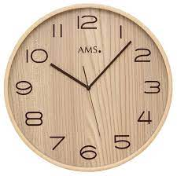
Le rythme, le confort, et l’aspect esthétique sont respectés.

Les besoins et demandes de nos habitants sont toujours respectées
pour 55,6 % de nos habitants, souvent pour 22,2 %
et seulement de temps en temps pour 11,1 %.

Point fort : De façon générale, la majorité de nos habitants sont satisfaits du respect des soignants envers leur rythme, leur pudeur, leur confort. Ils estiment que le personnel soignant est respectueux et attentif à leurs demandes.

A la question de la satisfaction des demandes des habitants lorsqu’ils sonnent, 35,2 % estiment que leurs demandes sont toujours respectées, 14,8 % que les demandes sont souvent respectées, 13 % de temps en temps mais 3,7 % jamais respectées. Sans réponse pour 33,3%.
Nombreux sont ceux qui soulignent ne jamais sonner ou très peu, certains ne veulent pas déranger.
Pour la majorité de nos habitants les réponses aux sonnettes sont adaptées, de temps en temps seulement pour 9,3 %. 35 ,2 % n’ont pas répondu à cette question.

Un critère n’a pas été abordé dans cette enquête, il s’agit de la satisfaction de nos habitants quant au délai d’attente de la réponse aux sonnettes. Peut-être faudra t’il les interroger à ce sujet lors d’une prochaine enquête.

Verticalité et déplacements

Concernant la verticalité, 44,4 % répondent avoir suffisamment de temps de verticalité ou de marche, néanmoins 46,3 % n’ont pas répondu à cette question car ils marchent seuls et n’ont très souvent besoin que d’une aide technique : canne, déambulateur.
Un habitant aimerait en faire plus, un autre aimerait faire plus de vélo et pour un la marche est impossible.
Le personnel répond toujours à la demande d’aide pour 20,4 % de nos habitants, souvent pour 11,1 %. Sans réponse pour 63%.
Pour la grande majorité l’établissement est adapté aux déplacements, par contre l’accès aux WC et au cabinet de toilette est difficile dans certaines chambres, trop petit pour accéder avec un fauteuil ou un déambulateur.
La pente reliant le service Mimosas à la salle à manger pose problème et fait peur.
Un habitant aimerait que la porte coté parking soit ouverte pour sortir, un autre avoir plus d’aide à la marche.

Axe d’amélioration : Plusieurs remarques seront à prendre en compte dans le projet de restructuration des locaux pour améliorer le déplacement de nos habitants :
Supprimer les pentes
Adapter la taille des chambres et des cabinets de toilette
Installer des lavabos dans les toilettes pour se laver les mains car actuellement certains WC n’en sont pas équipés

Peu de nos habitants semblent savoir qu’ils peuvent faire appel à des intervenants extérieurs pour certains soins (Pédicure podologue, kinésithérapeute) ou bénéficier d’un accompagnement par la psychologue ou l’ergothérapeute de l’établissement.
Cependant les intervenants extérieurs interviennent de façon régulière dans l’établissement et la psychologue de l’établissement est bien présente, mais il est vrai que le poste d’ergothérapeute est vacant depuis plusieurs mois.

Axe d’amélioration : Réaliser une information concernant les professionnels qui peuvent intervenir dans l’EHPAD sur demande ou sur prescription.

- LE MEDICAL
Les habitants sont très satisfaits ou satisfaits de leur prise en charge médicale en général (24,1 % de sans réponse). La distribution des médicaments est satisfaisante. 42,6 % n’ont pas répondu à la question sur les pansements et autres soins infirmiers car ils ne sont pas concernés.
Pour un habitant l’attente souvent longue des médicaments au petit déjeuner, une autre habitante aimerait ses médicaments vers elle

L’EHPAD dispose d’un médecin coordonnateur mais chaque résident à le choix de son médecin traitant.

Voici des commentaires relevés dans l’enquête :
- Le médecin traitant est peu présent
- Aimerait le passage du médecin traitant plus souvent
- Lorsque le médecin traitant est absent il n’y a pas de remplaçant
- Peu satisfait car pas de prise de sang faite depuis l’arrivée

La prise en compte de la douleur et la réponse médicale que l’on peut apporter constitue un point important de notre accompagnement, cela doit rester une préoccupation de tous les professionnels de soins.
20,4% sont très satisfaits de la prise en compte médicale de la douleur, 46,3% sont très satisfaits, 7,4% peu satisfaits, 0% pas du tout satisfaits et 25,9% n’ont pas répondu à la question.

- LES REPAS

Le temps du repas est un élément essentiel représentatif de la qualité de vie de nos habitants, qui doit être un moment de plaisir, de convivialité, un temps d’échange pour créer des liens entre voisins de table.
Les objectifs que nous devons nous efforcer d’atteindre sont de :
- Garantir un repas de qualité (visuel, olfactif et gustatif) pour tous, quel que soit les textures ou les régimes
- Garantir une ambiance calme et agréable dans un environnement propre et adapté
- Répondre aux besoins physiologique et améliorer le statut nutritionnel de nos habitants

Les menus sont-ils toujours annoncés à l’avance ?

Un habitant a cependant fait une remarque : « Le menu n’est pas toujours celui annoncé »

Les menus et le service :

La majorité de nos habitants sont satisfaits ou très satisfaits de la variété des menus (11,1% de peu satisfaits), de la qualité des produits (14,8 % de peu satisfaits) et de l’équilibre alimentaire (9,3% de peu satisfaits).
La présentation des plats ou des assiettes est satisfaisante ainsi que la quantité servie (42,6 % très satisfaits et 55,6 % satisfaits).

La température des plats servis est satisfaisante (33,3 % très satisfaits – 59,3 % satisfaits – 5,6 % peu satisfaits).
Cependant il nous faut tenir compte des remarques de certains habitants :

- Pour la température des plats quelquefois un peu juste, pas toujours à la bonne température, souvent froid.  - Pour le service en chambre cela est moyen, il manque de « cloches » pour le plat principal | - Manque de fruits de saison  - Manque de fruit par rapport à l’équilibre alimentaire  - En ce qui concerne la variété des menus, la qualité des produits et l’équilibre alimentaire cela dépend des jours  - Souvent le pain n’est pas frais le dimanche matin  - Pain pas toujours frais  - Souhait d’avoir un petit gâteau sec le dimanche

L’heure des repas, la durée des repas et l’aide apportée :

Les horaires des repas sont satisfaisants, la durée également ainsi que l’aide apportée pars le personnel lors des repas, cependant pour certains le diner est trop tôt, le petit

déjeuner trop tard, 1 jour sur 2 le petit déjeuner est servi trop tard en chambre. Pour un habitant le petit déjeuner est trop tard.

« Pour trois résidents le repas est trop rapide, il faut faire vite, pas toujours le temps »

Parmi les remarques nous pouvons constater que très peu de nos habitants savent qu’ils peuvent partager un repas avec leur famille, ils ne l’ont jamais fait ou ne sont pas informés.

- Ces temps de repas en famille avaient été suspendu pendant la crise sanitaire COVID 19, ils ont repris depuis plusieurs mois mais les restrictions sanitaires encore présentes influent encore certainement sur cette prestation proposée dans notre établissement.

Axe d’amélioration : Refaire une information concernant la possibilité pour nos habitants de disposer d’une salle pour pouvoir partager un moment de plaisir et de convivialité autour d’un bon repas avec leurs proches (CVS - Site internet - Gazette …)

1 | L’alimentation est-elle adaptée ?
2 | Vos gouts sont-ils pris en compte ?

Quelques exemples de plats souhaités qui n’apparaissent pas au menu : Mouton, gigot, canard, fruits de mer et crustacés (huitres, moules, coquilles St Jaques), œufs au plat et œufs à la coque, légumes de saison, plus de frites !

Concernant l’ambiance à table, la plupart de nos habitants ont répondus qu’il y avait une bonne voire très bonne ambiance à table quelques-uns cependant rencontrent des difficultés à communiquer avec des habitants présentant des troubles de la parole ou de l’audition. Certains sont confrontés à des voisins de table au fort caractère !!

Les habitants sont libres de prendre leur repas en chambre quand ils le souhaitent.

Axe d’amélioration : Optimiser et inscrire le projet hôtelier comme axe d’amélioration prioritaire, organiser la transversalité avec le service cuisine, optimiser l’outil repas évaluatif/repas prescrit mis en place dans notre EHPAD et assurer le suivi de l’état nutritionnel de nos habitants les plus fragiles.

- LE LINGE

La très grande majorité des habitants sont satisfaits de l’entretien général de leur linge, de la prestation de nettoyage du linge et du délai de retour du linge.
Quant au choix laissé pour la tenue vestimentaire 53,7 % des habitants sont très satisfaits et 40,7 % sont satisfaits. Cependant 1 habitant a noté qu’il n’a pas toujours le choix et un autre qu’il aimerait pouvoir choisir ses affaires.
Un habitant a indiqué : « Service lingerie très bien »
Un autre aimerait que son linge soit repassé !
A la question sur l’information donnée quant à l’entretien du linge délicat, les habitants ont répondu à 59,3 % ne pas être informé que le linge délicat (pure laine, lycra, rhovyl, Damart), ne pouvait pas être entretenu au sein de l’EHPAD.
Quant au rythme de changement du linge de lit les habitants sont satisfaits à 81,5 %
Point fort : Satisfaction plus que générale du service Blanchisserie qui doit cependant prévoir de refaire une information sur l’entretien du linge délicat.

- L’ANIMATION
Beaucoup de nos habitants n’ont pas répondu aux questions posées sur l’animation et ont répondus qu’ils n’y participaient pas.

Etes-vous satisfait(e) des animations au niveau :
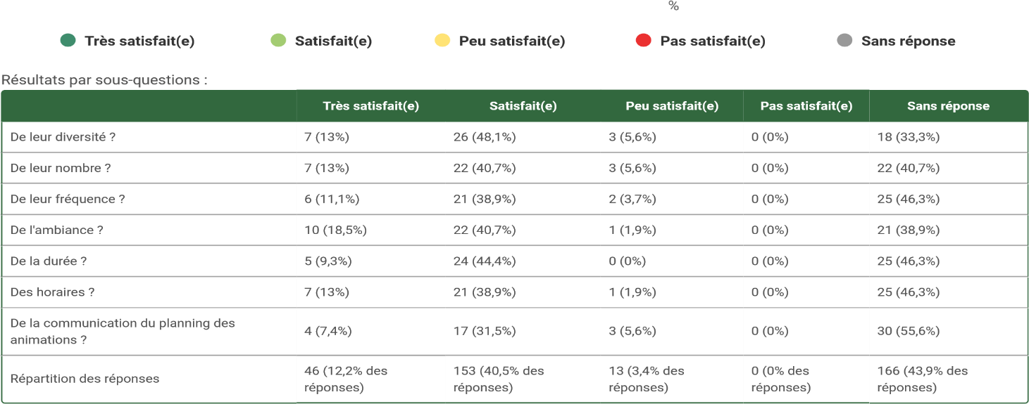

La question concernant la réponse aux envies et attentes de nos habitants n’a pas obtenue beaucoup de réponse mais par contre de nombreux commentaires :

- Plusieurs ont noté ne pas participer par choix, car problèmes d’audition ou préférer rester dans leur chambre, au calme à regarder la télé ou lire le journal. Certains précisent ne pas s’ennuyer.
- Une habitante trouve que les animations sont trop longues et finissent trop tard
- Une autre trouve qu’il n’y en a pas assez

Les animations sont affichées dans tous les secteurs et sont diverses, fréquentes et variées, mais effectivement pas toujours quotidiennes dans chaque secteur. Certains résidents aiment se retrouver pour jouer à la belotte.
La coordinatrice d’animation réalise des recueils de données et des référents animation sont présent dans tous les secteurs de l’établissement.
Les agents de nuits participent également ponctuellement à des animations et n’est pas oubliée l’animation individuelle proposée dans les secteurs.
Des journées sont dédiés pour les ateliers mémoires (le jeudi hors vacances scolaires) qui sont très appréciés de nos habitants
Une résidente regrette le manque d’informations concernant les animations réalisées dans les secteurs par les aides-soignantes (Affichage par la coordinatrice d’animation selon les informations à sa disposition).
Les animations appréciées sont le loto, le triomino, les cartes et dominos, la belotte ainsi que la musique.
- LA NUIT
Les nuits au sein de l’établissement se passent très bien pour 88,9 % de nos habitants (9,3 % ont répondus non et quelques questionnaires sont restés sans réponses).
Quelques habitants n’ont pas donné de précisions, un autre présente des douleurs la nuit ou dit ne pas bien dormir s’il y a eu contrariété.
Point fort : Un travail très conséquent d’accompagnement de la nuit pour nos habitants a été réalisé dans le cadre de notre démarche humanitude, notamment pour supprimer les passages « systématiques » non désirés par l’habitant et non justifié d’un point de vue médical.
Tous nos habitants bénéficient d’un projet individuel de nuit qui a pour objet de recueillir les souhaits et les informations concernant leurs habitudes de nuit afin que les soignants puissent adapter leur accompagnement de façon à préserver la qualité de leur sommeil.
La mise en place de repères visuels, pictogrammes est un très bon outil et permet aux équipes de nuit d’identifier les situations qui nécessitent une vigilance particulière

- LES RELATIONS AVEC LE PERSONNEL
Nos habitants sont en majorité très satisfaits du respect du personnel envers eux (55,6 % très satisfaits – 38,9 % satisfaits – 3,7 % peu satisfaits) et de l’usage de la politesse par les soignants (48,1 % très satisfaits – 44,4 % satisfaits – 1, 9 % peu satisfaits).
Nos habitants sont satisfaits du respect du personnel envers les autres habitants (31,5 % très satisfaits – 38,9 % satisfaits – 16 habitants n’ont pas répondu à cette question) et de l’usage de la politesse par les habitants (18,5 % très satisfaits – 55,6 % satisfaits – 5,6 % peu satisfaits – 11 habitants n’ont pas répondu à cette question).
Deux habitants ont noté que les habitants ne sont pas toujours respectueux entre eux et le personnel soignant. Un habitant a noté que certains agents ne sont pas agréables !
- LE CADRE DE VIE
Les réponses de nos habitants à la question vous sentez vous …………………… sont les suivantes :
 | Tout le temps | Souvent | De temps en temps | Jamais | Sans réponse
Libre d’exprimer vos réclamations | 29/53.7% | 14/25.9% | 6/11.1% | 0/0% | 5/9.3%
En sécurité dans l’établissement | 43/79.6% | 8/14.8% | 2/3.7% | 1/1.9% | 0/0%
Libre de circuler dans l’établissement | 40/74.1% | 7/13% | 2/3.7% | 0/0% | 5/9.3%
Libre de sortir à l’extérieur de l’établissement | 27/50% | 11/20.4% | 6/11.1% | 0/0% | 10/18.5%
Libre de recevoir vos proches | 46/85.2% | 5/9.3% | 2/3.7% | 1/1.9% | 0/0%
Libre de vos croyances et de pratiquer le culte de votre choix | 38/70.4% | 7/13% | 4/7.4% | 0/0% | 5/9.3%
Assez informé concernant les représentants des usagers au conseil de vie sociale | 11/20.4% | 13/24.1% | 2/3.7% | 9/16.7% | 19/35.2
REPARTITION DES REPONSES | 34(61.9% des réponses) | 65(17.2% des réponses) | 24(6.3% des réponses) | 11(2.9% des réponses) | 44(11.6% des réponses)
A la lecture de ces chiffres il apparait que nos habitants se sentent libres d’exprimer leurs réclamations, de circuler à l’intérieur comme à l’extérieur de l’établissement et libres de recevoir leurs proches.
Nos habitants se sentent en sécurité dans l’établissement.
La liberté de croyance et de la pratique du culte est respectée.
Peu de nos habitants ont répondu à la question sur l’information concernant les représentants des usagers au Conseil de vie sociale et parmi ceux ayant répondus, 16.7 % estime n’être jamais informés. Certains ont notés ne pas connaitre le CVS.

Axe d’amélioration : Diffuser une information à nos habitants concernant le Conseil de vie social, son rôle, son organisation et ses représentants.
Cependant, peu de nos habitants souhaitent participer ou intégrer une commission interne à l’établissement.
D’une manière générale 55,6 % de nos habitants sont très satisfaits de leur séjour au sein de l’EHPAD et 33,3% satisfaits (5,6% peu satisfaits/3,7% pas du tout satisfaits/ 1,9 % sans réponse).

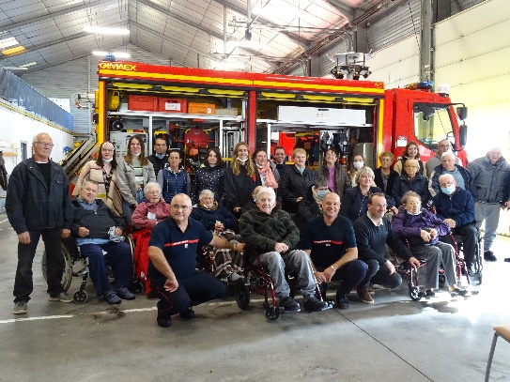

- CONCLUSION

De façon générale, les résultats de cette enquête montrent que la majorité de nos habitants ont un sentiment positif de leur séjour à La Clairière des Bernardins.
Les résultats obtenus vont nous permettre d’évaluer les différentes prestations proposées et de travailler sur les points à améliorer afin de progresser dans notre démarche d’amélioration de la qualité, des points forts ont été identifiés ainsi que des axes d’amélioration. Certaines pistes sont déjà évoquées dans le présent rapport.
Dans un même temps et en complément de cette enquête, l’établissement a choisi d’adresser une enquête de satisfaction à destination des familles de nos habitants qui viendra en complément de celle-ci.
Les valeurs prônées par notre EHPAD ainsi que notre label Humanitude obtenu en 2021 sont des atouts majeurs à prendre en compte dans l’accompagnement de l’ensemble de nos habitants.
Merci à tous pour votre participation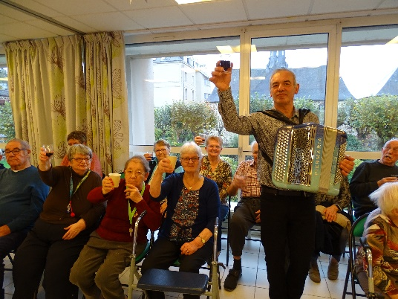
annexe 1 : Résultats de l’enquête générés par AGEVAL avec commentaires

